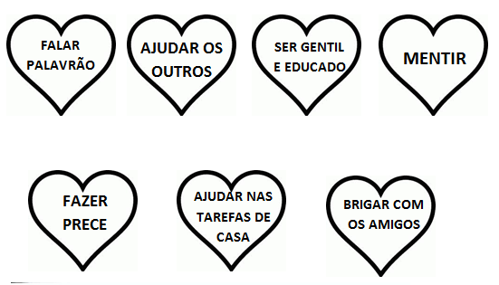
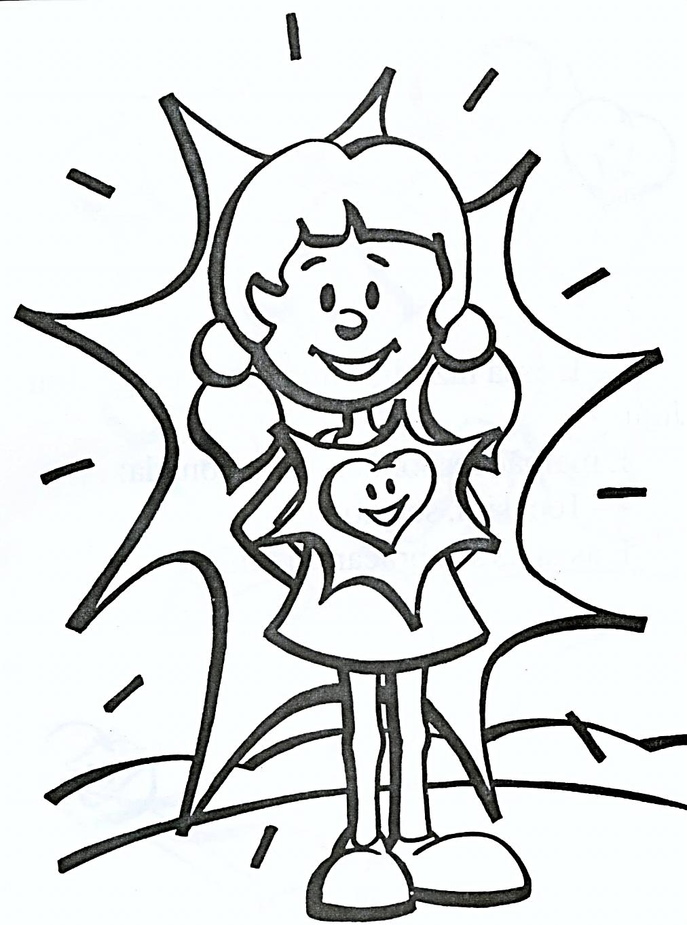
CARIDADE
Pinte quais são as atitudes que ajudam a nossa luzinha brilhar e faça um “X” nas que não ajudam.

